История М-11, 08 мая 2020.

Здравствуйте, уважаемые студенты!
Поздравляю вас с главным праздником нашей страны – Днем Победы! Пусть над вами всегда будет мирное небо!
А в нашей с вами программе – начало той самой войны, в которой победителем вышел наш народ.

Ознакомьтесь со всеми документами, посмотрите видеоролики.

На следующем уроке мы с вами постараемся разобраться в вопросах,
-можно ли было предотвратить 2 мировую войну,
- как бы выглядела схема (рисунок) по расстановке всех участников, интересов и целей,
-на что рассчитывали и в чем просчитались Англия и Франция,
-что подтолкнуло руководство нашей страны подписать пакт с Германией,
-почему подписание секретных протоколов к пакту – до сих один из самых противоречивых и спорных моментов в истории нашей страны
- как Гитлер начал войну, почему с Польши,
-причем тут Компьенский лес и зачем Гитлеру понадобился тот самый железнодорожный вагон,
-что СССР хотел, расширяя границы на Западе.

Вот сколько вопросов, проблем, загадок и тайн. Надеюсь, вы их разгадаете, а я помогу.

Тема: Мир накануне и в начале второй мировой войны.

1.Накануне мировой войны.
Еще при заключении в 1919 г. Версальского мирного договора многие политики говорили, что это не мир, а перемирие. Германия была поставлена в унизительное положение, но сохраняла при этом потенциал для попыток пересмотра договора. Были и другие силы, готовые развязать войну. В период кризиса 1929 —1933 гг. попытки решить проблемы с помощью войны усилились. В 1931 г. Япония захватила Маньчжурию, в 1935 г. Италия — Эфиопию. С приходом к власти в Германии А. Гитлера в 1933 г. эта страна стала главным источником военной опасности. Гитлер не скрывал своих намерений завоевать «жизненное пространство».
После 1933 года в мире стали всё чётче вырисовываться два противоборствующих между собой лагеря. С одной стороны – это фашистские режимы с явно завоевательскими целями во главе с Германией. С другой стороны – это антифашистские силы во главе с СССР. Особую нишу в системе противоречивых международных отношений занимали капиталистические страны Запада – Франция и Великобритания. О противоречиях и международных отношениях развитых стран мира накануне Второй мировой войны пойдёт речь на этом уроке.
Агрессивные государства — Германия, Италия и Япония с зависимыми от них странами составляли первый центр силы. Они составляли так называемую «Ось Берлин-Рим-Токио», не скрывавшая своих захватнических устремлений в мире. Германия была унижена пунктами Версальского договора и стремилась взять реванш, в том числе и за счёт покорения соседних стран. Италия стремилась воссоздать Римскую империю периода наивысшего могущества. Япония стремилась стать полновластной хозяйкой в Азиатско-тихоокеанском регионе (Рис. 1. Японский плакат «Союз стран Оси»)
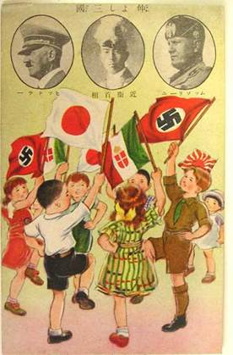

Вторым центром являлись Великобритания, Франция и США, стремившиеся сохранить господствующее положение в мире, удержать власть над колониями. Они не желали портить отношения со странами-агрессорами и по существу потворствовали им, проводя «политику умиротворения», лелея надежду направить агрессию против других — СССР, Китая.
Третьим центром силы был Советский Союз. СССР стремился к союзу с Францией и Великобританией для совместного противодействия Германии. Но западные державы рассматривали Германию как противовес СССР и коммунистическому движению, которое считали опасностью номер один. Так, заместитель премьер-министра Великобритании лорд Галифакс в беседе с Гитлером в ноябре 1937 г. назвал Германию «бастионом Запада против большевизма». В свою очередь, советское руководство не доверяло лидерам западных стран, опасалось, что они, как и в Первую мировую войну, видят в России лишь поставщика «пушечного мяса».
В конце 1930-х гг. мир потрясло невиданное до этого времени пренебрежение международным правом и законами.
В марте 1938 года немецкие войска перешли границу с Австрией и оккупировали эту страну, присоединив её к Германии. Произошёл аншлюс Австрии, на что мировое сообщество в большинстве своём закрыло глаза. Тогда же Гитлер предъявил претензии на чехословацкую область Судеты, где большинство населения составляли немцы. Чехословакия оказалась под угрозой военного вторжения. СССР предложил Праге помощь, но для этого ему надо было провести свои войска через Польшу, отношения с которой были очень плохими. В итоге, мировое сообщество сначала заставило Прагу отдать Судеты, а затем, осенью того же 1938 года, расчленило саму Чехословакию. Осенью 1938 года в Мюнхене собрались главы 4 государств – Германии, Франции, Италии и Англии. Следуя «политике умиротворения», Англия и Франция отдали на откуп Гитлеру независимую Чехословакию, предопределив, тем самым, её судьбу. Это соглашение вошло в историю как «Мюнхенский сговор». В результате с 1938 г. Гитлер перешел к решительным действиям, захватив Австрию, Судетскую область Чехословакии, а затем и всю Чехословакию. Вскоре Германия предъявила Польше требования о передачи ей путей через Польский (Данцигский) коридор (земли между основной частью Германии и Восточной Пруссией). Вернувшийся в Лондон британский премьер Чемберлен самоуверенно заявил англичанам: «Я привёз вам мир» (Рис. 2).

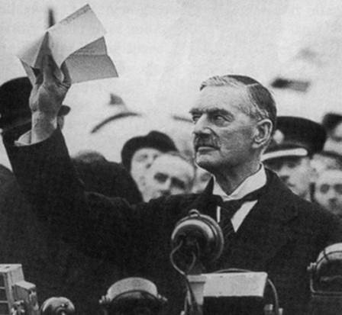

На Дальнем Востоке японская армия оккупировала восточное побережье Китая и устраивала провокации против СССР в 1938 году на озере Хасан, а в 1939 году на реке Халхин-Гол в Монголии, которую Советский Союз пообещал оборонять от японцев. Обе военные провокации были сломлены Красной Армией.

https://interneturok.ru/lesson/istoriya/11-klass/mir-v-period-mezhdu-dvumya-mirovymi-voynami/mir-nakanune-vtoroy-mirovoy-voyny?block=player
Видя накаляющуюся обстановку в Европе и мире, СССР предлагает странам Запада – Англии и Франции – пойти на сближение, противостоя, тем самым, как и в Первую мировую войну, Германии, понимая, что она не сможет воевать на два фронта. Такое предложение не могло удовлетворить англичан и французов, т.к. их политика была направлена на то, чтобы развернуть захватнические устремления Гитлера на Восток – Польшу, СССР, Балканы. Делая уступку за уступкой, веря, что Германия за «закрытие глаз» на нарушение всех международных законов, никогда не повернёт против них силу, англичане и французы крепко ошиблись.
2. Германо-советский договор. Т.к. Англия и Франция не пожелали заключить договоры о взаимопомощи, СССР начинает вести свою политику, не оглядываясь на страны Запада. В одночасье он меняет свою внешнеполитическую ориентацию и 23 августа 1939 года подписывает Договор о ненападении с Германией
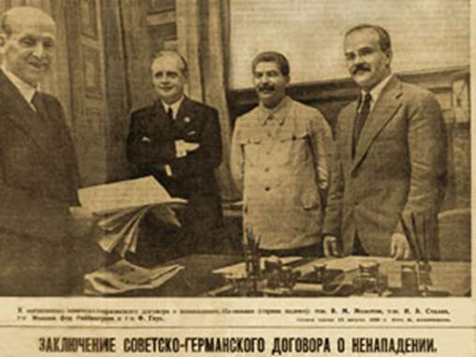 (Рис. 3),
тем самым, разворачивая Гитлера с Востока на Запад, выигрывая для себя пару лет для подготовки к войне, т.к. в Москве мало кто сомневался, что рано или поздно война с Германией произойдёт. Это был решающий ход в мировой политической системе. Страны Запада, потворствуя Германии, сами стали заложниками такой системы.
22 августа 1939 г. в Москву прилетел министр иностранных дел Германии И. Риббентроп для переговоров с наркомом иностранных дел В. М. Молотовым. 23 августа был подписан советско-германский договор, получивший неофициальное название пакт Молотова — Риббентропа. Обе стороны обязались воздерживаться от нападения друг на друга. Согласно секретному протоколу к договору были разграничены сферы интересов в Европе. К сфере интересов СССР относились Эстония, Латвия и часть Польши, к сфере интересов Германии — часть Польши и Литва. Позже Литва была отнесена к сфере интересов СССР.
Пакт Молотова — Риббентропа сорвал попытки Запада направить германскую агрессию исключительно против СССР. Одновременно он нанес смертельный удар по союзу Германии и Японии. Именно в период заключения пакта шли советско- японские бои на реке Халхин-Гол. Вскоре японцы потерпели там поражение.
3. Военно-политические планы сторон. Руководство Германии еще в 1937 —1938 гг. взяло курс на развязывание большой войны. Однако среди лидеров рейха не было единства по ряду вопросов. Одни планировали напасть на СССР, заручившись поддержкой Запада. Другие считали ближайшей целью полную отмену Версальского договора, для чего нужно было нанести удар на Западе. Нацисты понимали, что для Германии война на два фронта неизбежно закончится поражением, поэтому надо было как можно быстрее разбить противника на одном из направлений. Это, а также нехватка ресурсов породили идею блицкрига — молниеносной войны.
После поражений на озере Хасан и реке Халхин-Гол и заключения советско-германского договора японское правительство предпочло «южный» вариант экспансии — захват владений США и европейских держав на Тихом океане и в Азии. Советское правительство прилагало все усилия для укрепления обороноспособности страны. Особое внимание уделялось ускоренному развитию военной промышленности.
Создавались крупные государственные резервы, строились предприятия-дублеры на Урале, в Поволжье, Сибири, Средней Азии.
Планы западных держав в основном были связаны с надеждой остаться в стороне в ходе столкновения агрессоров с СССР и другими странами.
https://www.youtube.com/watch?v=_4o2gesF9Yk

4. Начало Второй мировой войны.
1 сентября 1939 года началась Вторая мировая война.

I сентября немецкие войска без объявления войны вторглись в Польшу. 3 сентября 1939 г. Великобритания и Франция объявили войну Германии. Война превращается в мировую. Гитлеровское командование сразу добилось крупных успехов в Польше. Правительство Польши 17 сентября бежало в Румынию. Великобритания и Франция вели так называемую «странную войну». Французская армия и британские экспедиционные войска бездействовали 9 месяцев. С конца сентября 1939 г. активные боевые действия велись в основном лишь на море. В апреле —мае 1940 г. германские вооруженные силы захватили Данию, десанты высадились в ключевых городах Норвегии (операция «Везерюбунг»). 10 мая 1940 г. немецко-фашистские войска вторглись в Бельгию, Нидерланды, Люксембург, а затем через их территорию во Францию. 14 мая капитулировали Нидерланды, а 28 мая — Бельгия. Английские и французские войска, окруженные в районе Дюнкерна, оставив все снаряжение, эвакуировались в Великобританию. 22 июня 1940 г. между Францией и Германией было подписано Компьенское перемирие (на том же месте, что и в 1918 г., и даже в том же, привезенном из музея, вагоне).
10 июля 1940 г. в войну против Великобритании и Франции вступила Италия. В середине сентября итальянские войска из Ливии вторглись в Египет, но вскоре были остановлены англичанами, а в декабре отброшены. В октябре 1940 г. итальянцы попытались развить наступление из Албании в Грецию, но натолкнулись на упорное сопротивление греков. Лишь вмешательство гитлеровской армии сломило его.

Со второй половины мая 1940 г. новое британское правительство У.Черчилля, сменившего на этом посту Чемберлена, приступило к организации эффективной обороны. С августа 1940 г. немцы начали массированные бомбардировки Великобритании («битва за Англию»). Тем не менее германская авиация так и не смогла установить господства в воздухе над Ла-Маншем.

5. Укрепление боеспособности и расширение западных границ СССР. Советско-германское соглашение сорвало планы западных держав направить агрессию Германии исключительно против СССР. Был нанесен и удар по германо-японским отношениям. Летом 1939 г. советские войска на реке Халхин-Гол в Монголии разгромили японцев. Позже Япония, несмотря на нажим Германии, так и не начала войны против СССР.

Эффективный способ укрепления безопасности страны Сталин видел в перемещении ее границ на Запад. 17 сентября 1939 г. начался ввод советских войск в Польшу, которая в этот день с бегством своего правительства фактически прекратила существование в качестве независимого государства. Захваченные Польшей I 1920 г. земли Западной Украины и Западной Белоруссии были присоединены к советским Украине и Белоруссии.
В конце 1939 г. СССР усилил нажим на Эстонию, Латвию, Литву, Финляндию с целью заключения с ними договоров о дружбе, включавших пункты о создании в них советских военных баз. Эстония, Латвия и Литва подписали такие договоры. От Финляндии, кроме того, требовали передачи Советскому Союзу небольшой территории на Карельском перешейке вблизи Ленинграда в обмен на обширные земли в других местах, включая Петрозаводск. Финляндия, надеясь на помощь Англии, Франции и Германии, не соглашалась на эти условия. В конце 1939 г. вспыхнула советско-финляндская война. Она оказалась нелегкой для советских войск, понесших большие потери, но в марте 1940 г. завершилась поражением Финляндии. К СССР отошли ряд земель, Включая город Выборг. Летом 1940 г. СССР добился прихода к власти в Эстонии, Латвии и Литве народных правительств, которые приняли решения о вступлении своих стран в СССР в качестве союзных республик. Тогда же Румыния возвратила Бессарабию, ставшую Молдавской ССР.

Между СССР и Германией существовали экономические и торговые соглашения. Они были для СССР необходимы, так как его изоляция от стран Запада становилась все большей. Поставляя в Германию в основном сырье, СССР назад получал передовую технику и технологии.

Накануне войны в Красной армии не хватало квалифицированных кадров. Был принят закон о всеобщей воинской обязанности. В стране появилось большое количество военно-учебных заведений, выпускники которых пополняли ряды армии. Много было сделано для развития авиации. Накануне войны были сформированы танковые корпуса. Несмотря на эти меры, Красная армия по уровню своей технической оснащенности уступала немецкой.

